L’APPUNTAMENTO DELMERCOLEDI’ con le Iscrizioni alle Scuole

Il VeroneseMagazine
24 Gennaio 2024
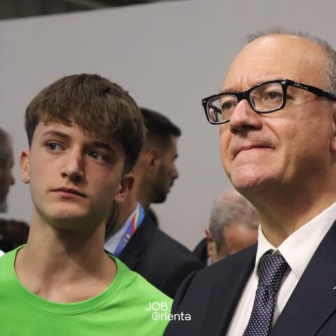
A cura di Claudio Gasparini
Ha registrato un importante successo il primo giorno di apertura delle iscrizioni online alle Scuole primarie e secondarie di I e II grado. Le domande inserite sul portale Unica, alle 8 del 19 gennaio scorso sono state oltre 231.000, pari al numero di iscrizioni registrate nei primi due giorni dello scorso anno. Già alle 18 del giorno prima le richieste erano oltre 165mila, il 27% in più rispetto alle 110mila del 2023. Le famiglie hanno mostrato grande apprezzamento per gli strumenti innovativi messi in campo dal Ministero dell’Istruzione e del Merito: secondo l’analisi di Customer satisfaction integrata nel sistema, il 93,9% del pubblico ha dichiarato il suo gradimento per il risparmio di tempo impiegato, l’86,2% per l’efficienza del servizio, il 92,3% per la semplicità di utilizzo di Unica. Rispetto allo scorso anno è stata potenziata l’infrastruttura tecnologica, consentendo l’accesso contemporaneo di un numero elevato di utenti. Inoltre, considerato l’afflusso straordinario che, come di consueto, si verifica nei primi giorni di apertura e alla chiusura, è stata implementata una nuova funzionalità: un sistema di ingressi strutturato con una “sala d’attesa” virtuale, che interviene nei momenti di picco di traffico, al fine di informare gli utenti sul tempo rimanente prima dell’accesso e mantenere la priorità in ingresso. Nei momenti di maggior afflusso, l’attesa non ha superato i 4 minuti. Per accelerare ulteriormente la procedura, è stato ridotto al minimo il numero di dati che devono essere inseriti. I genitori che devono iscrivere il proprio figlio/a alla Scuola secondaria di I e II grado troveranno molte informazioni già preinserite all’interno della pagina riservata, con chiare indicazioni sui passi da seguire per completare la domanda. Inoltre, da quest’anno è stata ottimizzata anche l’interfaccia grafica per iscriversi direttamente da dispositivo mobile, il tutto integrato con il sistema di notifiche app IO, che restituisce al genitore la relativa ricevuta. Un progetto importante che è stato molte volte divulgato anche in serate rivolte ai genitori dalla Coordinatrice della Rete di Cittadinanza e Costituzione dott.ssa Anna Lisa Tiberio già presente all’incontro di divulgazione con il Ministro Giuseppe Valditara a JOB Orienta a Verona. “Ritengo fondamentale aiutare le famiglie e i giovani studenti a una scelta che li porterà sempre di più ad essere cittadini responsabili ed attivi in ogni contesto di Vita – ha dichiarato Tiberio -. Nella scelta c’è il futuro di una Società intera. Ringrazio tutti gli Assessori all’istruzione della provincia di Verona che hanno dato alle famiglie l’opportunità di conoscere questo servizio”.

